ДЕНЬ ПРАЦІВНИКА ОСВІТИ

*Вересень-жовтень 2018*

*fif.mdu.edu.ua*

3

*Факультет іноземної філології МНУ ім. В.О. Сухомлинського*

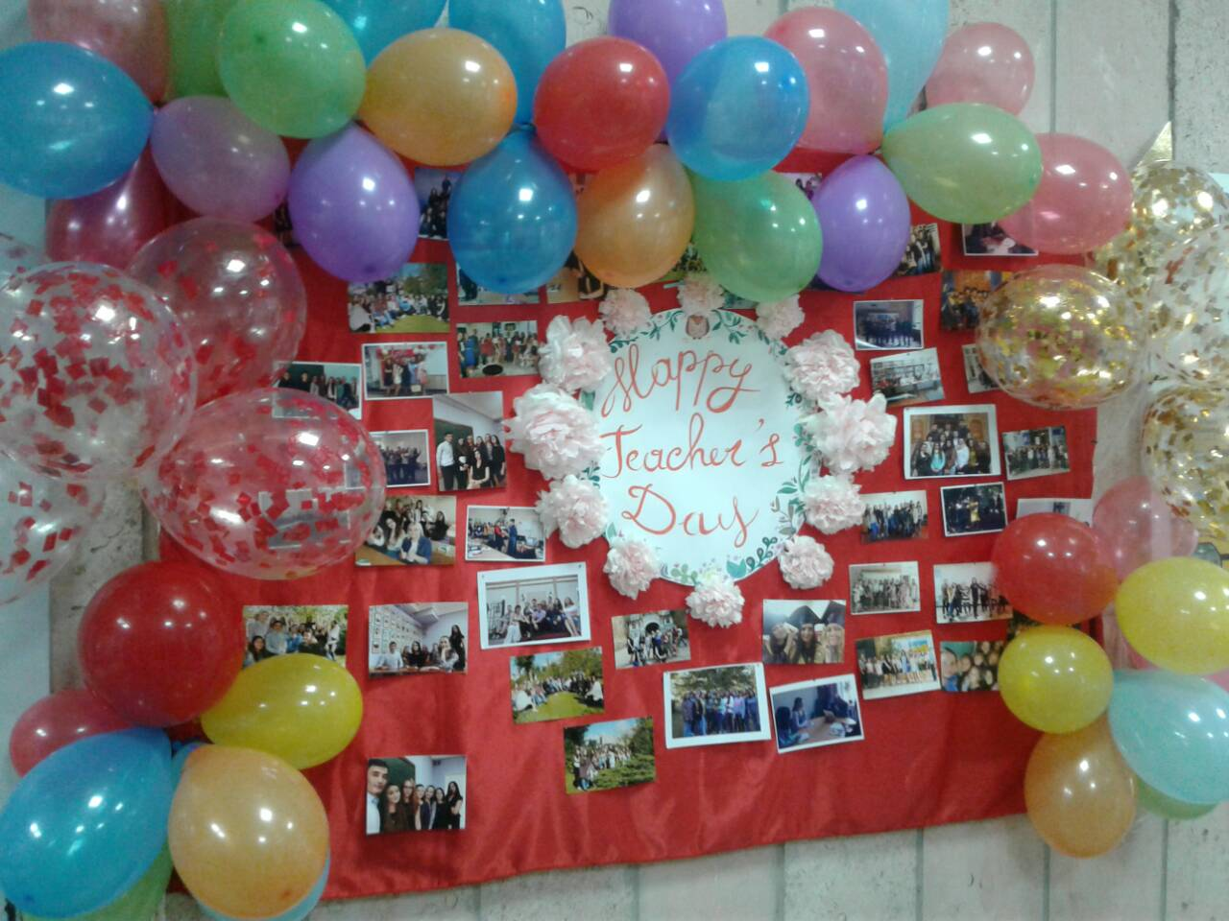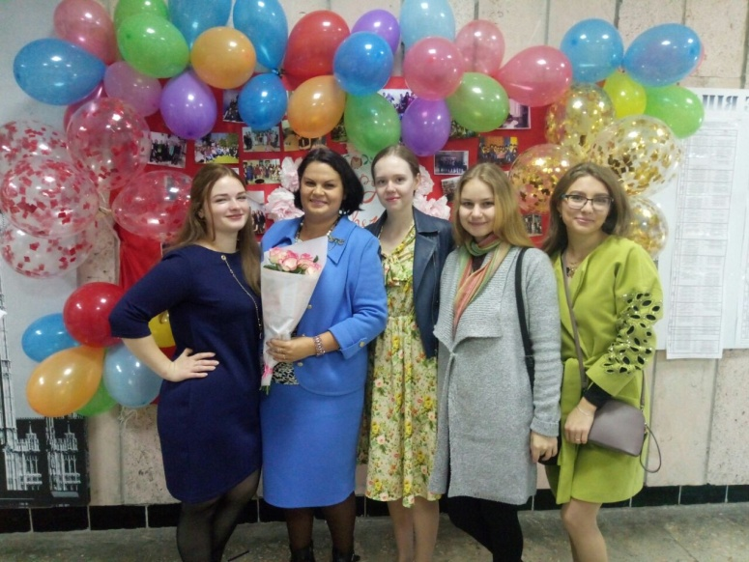

День працівника освіти, що Україна традиційно святкує в першу неділю жовтня, викладачі, студенти та співробітники Миколаївського національного університету імені В.О. Сухомлинського відзначили на рівні зі 105-річчям університету та 100-річчям від дня народження В. О. Сухомлинського. З нагоди знаменного ювілею у актовій залі вищого навчального закладу відбулися урочистості, на які завітали представники влади, поважні ветерани наукової та освітянської ниви, випускники, викладачі, студенти та гості.

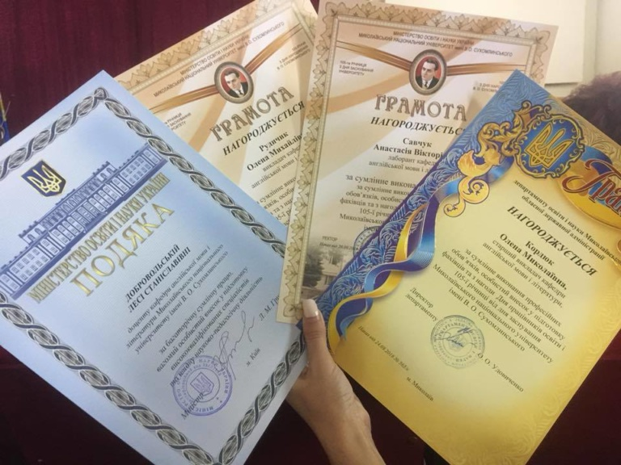

28 вересня відбулася святкова вчена рада університету. До складу президії увійшли ректор університету Валерій Дмитрович Будак, директор департаменту освіти і науки обласної державної адміністрації Олена Олександрівна Удовиченко та Миколаївський міський голова Олександр Федорович Сенкевич.

А вже 8 жовтня на факультеті іноземної філології пройшов міні-концерт присвячений Дню працівника освіти. З професійним святом викладачів вітали новоспечені зірочки першого курсу, виконавши чарівну пісню про нелегку вчительську справу та поставивши комедійну сценку. Вклали свою лепту й старші курси: представники 326 групи, подарувавши глядачам пристрасний танець! А родзинкою концерту став тандем випускниці факультету іноземної філології Доніки Яни та представника першого курсу Орехова Дмитра, які виконали казкову пісню “Try Everything”

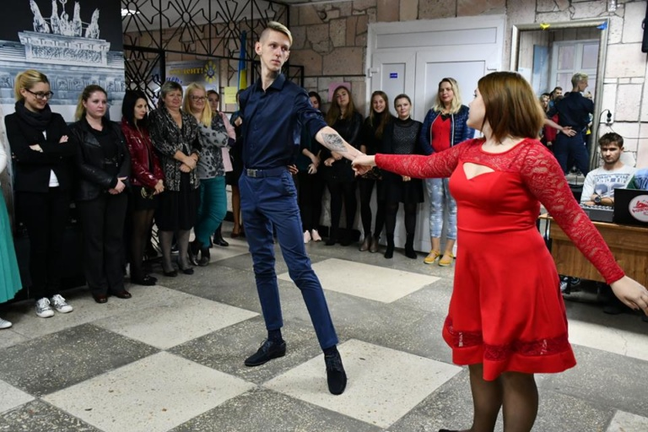

Долучаючись до святкових привітань, висловлюємо щиру подяку викладачам рідного факультету, бажаємо професійних успіхів, творчих злетів, нових звершень та перемог!

Члени президії нагородили почесними грамотами та відзнаками кращих викладачів і студентів та співробітників університету, і зокрема факультету іноземної філології: 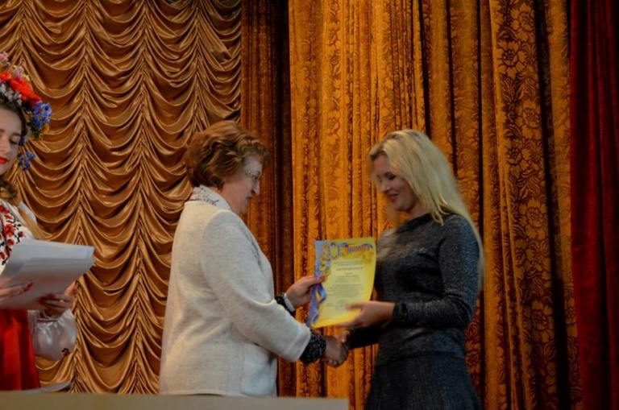

**Лесю Станіславівну Добровольську** (подяка Міністерства освіти і науки України), **Олену Миколаївну Кордюк** (грамота Департаменту освіти і науки Миколаївської обласної державної організації), **Олену Михайлівну Рудичик**, **Анастасію Вікторівну Савчук**. Серед студентів – **Олена Невестюк** (заступник голови студради факультету), **Дар’я Чернявська** (член студради університету).

